# **回顾前面的基础命令语句**

## **修改数据表**

**添加字段：**

**alter table 表名 add 字段名 列类型 [not null|null][primary key][unique][auto_increment][default value]**

**alter table 表名 add 字段定义 after ar_id;**

**删除字段：**

**alter table 表名 drop 字段名**

**修改字段：**

**alter table 表名 modify 字段名 字段新类型**

**完整修改字段：**

**alter table 表名 change 旧字段名称 新字段定义**

**修改表名称**

**alter table 表名 rename 新名字**

**删除表**

**drop table [if (not) exists] 表名;**

## **表中行的操作**

**insert**

**insert [into] 数据表名称 [(字段列表)] values|value (表达式|null|default,...),(表达式|null|default,...)**

**insert [into] 数据表名称 set 字段名称=值,...**

**insert与insert...set的区别是后者可以带有子查询。**

**update -- 单表**

**update 表名 set 字段名称=值,... [where 条件]**

**如果省略WHERE条件将更新全部记录。**

**删除记录 -- 单表**

**delete from 数据表名称 [where 条件]**

**如果省略where条件，将删除全部记录**

**select**

**select 字段列表 from 数据表 [[as] 别名] [where 条件]**

**别名的用法：**

**Select * from 数据表 [[as] 别名]**

**字段名称 [[as]别名]**

**Select product_offer_instance_object_id as ID, product_offer_instance_object_name name,coumn33 ‘金额’From table**

**select btypeid as '图书类别ID',btypename as '图书类型' from category;** 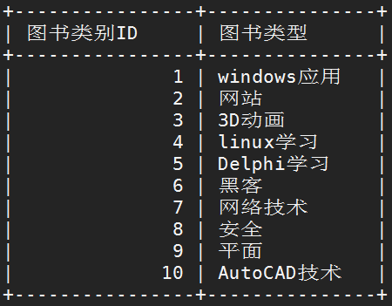

**select语句返回零条或多条记录；属于记录读操作**

**insert、update、delete只返回此次操作影响的记录数；属于写操作**

## **数据类型**

MySQL中定义数据字段的类型对你数据库的优化是非常重要的。

MySQL支持多种类型，大致可以分为三类：数值、日期/时间和字符串(字符)类型。

**数值类型**

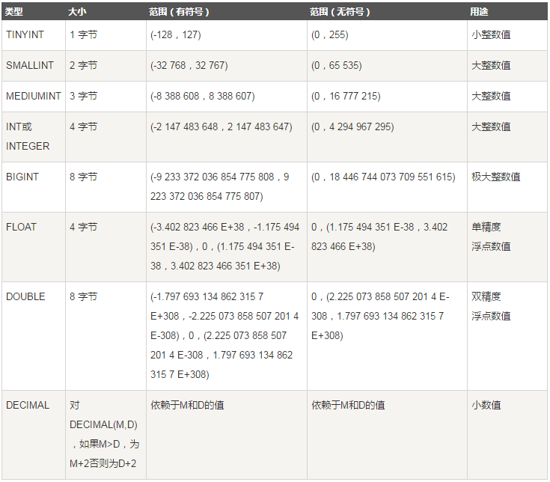

**日期和时间类型**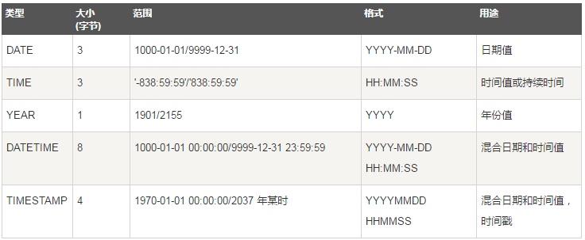

**字符串类型**

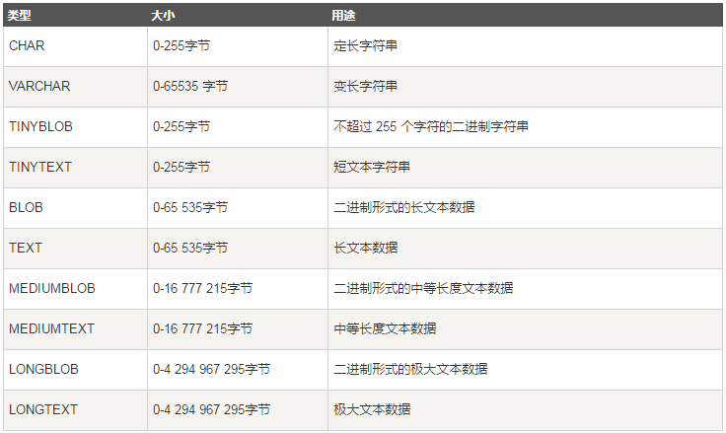

**整型**

**tinyint,占1字节,有符号：-128~127,无符号位:0~255**

**smallint,占2字节,有符号：-32768~32767,无符号位:0~65535**

**mediumint,占3字节,有符号：-8388608~8388607,无符号位:0~16777215**

**int,占4字节,有符号：-2147483648~2147483647,无符号位:0~4284967295**

**bigint,占8字节**

**bool 等价于tinyint(1) 布尔型**

**浮点型**

**float([m[,d]]) 占4字节,1.17E-38~3.4E+38**

**double([m[,d]]) 占8字节**

**decimal([m[,d]]) 以字符串形式表示的浮点数**

**字符型**

**char([m]):固定长度的字符,占用m字节**

**varchar[(m)]:可变长度的字符,占用m+1字节，大于255个字符：占用m+2**

**tinytext,255个字符(2的8次方)**

**text,65535个字符(2的16次方)**

**mediumtext,16777215字符(2的24次方)**

**longtext,(2的32次方)**

**enum(value,value,...)占1/2个字节 最多可以有65535个成员**

**set(value,value,...)占1/2/3/4/8个字节，最多可以有64个成员**

http://www.runoob.com/mysql/mysql-select-query.html

# 常用select命令

**使用select命令查看mysql数据库系统信息：**

**-- 打印当前的日期和时间**

**select now();**

**-- 打印当前的日期**

**select curdate();**

**-- 打印当前的时间**

**select curtime();**

**-- 打印当前数据库**

**select database();**

**-- 打印MySQL版本**

**select version();**

**-- 打印当前用户**

**select user();**

**--查看系统信息**

**show variables;**

**show global variables;**

**show global variables like '%version%';**

**show variables like '%storage_engine%'; 默认的存储引擎**

**like模糊搜索还可用户where字句，例如**

**select * from students where stname like '%l%1%2%3%';**

**除了like 还有not like**

**show engines;查看支持哪些存储引擎**

**--查看系统运行状态信息**

**show status;**

**show global status like 'Thread%';**

**多使用help**

# **导出，导入数据库**

## **导入数据库**

**导入数据库前必须创建一个空数据库**

**mysql -e 'create database book' -uroot -p123456**

或者登陆 mysql

**create database book;**

**导入（方法一）**

**mysql -uroot -p123456 book < book.sql**

**mysql> use book;**

**mysql> show tables;**

**+----------------+**

**| Tables_in_book |**

**+----------------+**

**| books |**

**| catego**

**+----------------+**

**导入（方法二）**

**create database book;**

**mysql> use book;**

**mysql> source /root/book.sql #sql脚本的路径**

**mysql> show tables;**

**+----------------+**

**| Tables_in_book |**

**+----------------+**

**| books |**

**| category |**

**+----------------+**

## **导出数据库**

**导出数据库：mysqldump -u 用户名 -p 数据库名 > 导出的文件名**

**mysqldump -u system -p123456 book>book2.sql**

扩展知识

Mysqldump –uroot –p123456 –B 库名>文件.sql

-B : 导出整个库包含建库语句

-A：导出全部数据库

**如何把一个select的结果导出到文本**

**select * into outfile '/tmp/123.txt' from books; 此处有个文件访问权限问题，mysql用户是可以访问/tmp路径的,所以这里放到tmp下**

**select * from books into outfile '/tmp/456.txt';**

**其实就是备份数据库**

扩展： 5.7版本导出报错，可以设置my.cnf 加上secure-file-priv="/ "

# Sql查询语句进阶

**在我们刚导入的book数据库进行测试**

## **查看表的内容：**

**mysql> select * from category;**

**mysql> select * from books;**

**mysql> select * from books\G**

## **查看字段类型：**

**desc 表名**

**mysql> desc books;**

## **逻辑运算符:**

**and or not**

**and 且**

**or 或**

**not 非**

**选择出书籍价格为（30,40,50,60）的记录,只显示书籍名称，出版社，价格**

**mysql> select bName,publishing,price from books where price=30 or price=40 or price=50 or price=60;**

**+--------------------------------------+--------------------------+-------+**

**| bName | publishing | price |**

**+--------------------------------------+--------------------------+-------+**

**| Illustrator 10完全手册 | 科学出版社 | 50 |**

**| FreeHand 10基础教程 | 北京希望电子出版 | 50 |**

**| 网站设计全程教程 | 科学出版社 | 50 |**

**| ASP数据库系统开发实例导航 | 人民邮电出版社 | 60 |**

**| Delphi 5程序设计与控件参考 | 电子工业出版社 | 60 |**

**| ASP数据库系统开发实例导航 | 人民邮电出版社 | 60 |**

**+--------------------------------------+--------------------------+-------+**

## **算术运算符：**

**= 等于**

**<> 不等于 !=**

**> 大于**

**< 小于**

**>= 大于等于**

**<= 小于等于**

**in 运算符**

**IN 运算符用于 WHERE 表达式中，以列表项的形式支持多个选择，语法如下：**

**WHERE column IN (value1,value2,...)**

**WHERE column NOT IN (value1,value2,...)**

**Not in 与in相反**

**当 IN 前面加上 NOT 运算符时，表示与 IN 相反的意思，即不在这些列表项内选择。**

**找出价格大于60的记录**

**mysql> select bName,price from books where price>60;**

**找出价格为60的**

**mysql> select bName,price from books where price=60;**

**找出价格不等于60的**

**mysql> select bName,price from books where price<>60;**

**找出价格是60，50，70的记录**

**mysql> select bName,price from books where price in (50,60,70);**

**找出价格不是60，50，70的记录**

**mysql> select bName,price from books where price not in (50,60,70);**

## **排序：**

**升序：order by “排序的字段” asc 默认**

**降序：oredr by “排序的字段” desc**

**mysql> select bName,price from books where price in (50,60,70) order by price asc;**

**+------------------------------------------------+-------+**

**| bName | price |**

**+------------------------------------------------+-------+**

**| Illustrator 10完全手册 | 50 |**

**| FreeHand 10基础教程 | 50 |**

**| 网站设计全程教程 | 50 |**

**| ASP数据库系统开发实例导航 | 60 |**

**| Delphi 5程序设计与控件参考 | 60 |**

**| ASP数据库系统开发实例导航 | 60 |**

**mysql> select bName,price from books where price in (50,60,70) order by price desc;**

**+--------------------------------------+-----------------+**

**| bName | price |**

**+--------------------------------------+-----------------+**

**| ASP数据库系统开发实例导航 | 60 |**

**| Delphi 5程序设计与控件参考 | 60 |**

**| ASP数据库系统开发实例导航 | 60 |**

**| Illustrator 10完全手册 | 50 |**

**| FreeHand 10基础教程 | 50 |**

**| 网站设计全程教程 | 50 |**

**多个字段排序**

**select bName,price from books where price in (50,60,70) order by price desc,bName desc;**

## **范围运算：**

**[not]between ....and....**

**Between and 可以使用大于小于的方式来代替,并且使用大于小于意义表述更明确**

**查找价格不在30到60之间的书名和价格**

**mysql> select bName,price from books where price not between 30 and 60 order by price desc;**

**注：**

**这里的查询条件有三种：between。。。and，or 和 in**

**(30,60) >30 and <60**

**[30,60] >=30 and <=60**

## **模糊匹配查询：**

**字段名 [not]like '通配符' ----》% 任意多个字符**

**查找书名中包括"程序"字样记录**

**mysql> select bName from books where bName like '%程序%';**

**不含有**

**mysql> select bName from books where bName not like '%程序%';**

## **MySQL子查询：**

**概念：在select 的where条件中又出现了select**

**查询中嵌套着查询**

**选择 类型名为“网络技术”的图书：**

**mysql> select bName,bTypeId from books where bTypeId=(select bTypeId from category where bTypeName='网络技术');**

**选择类型名称为“黑客”的图书；**

**mysql> select bName,bTypeId from books where bTypeId=(select bTypeId from category where bTypeName='黑客');**

## **Limit限定显示的条目：**

**SELECT * FROM table LIMIT [offset,] rows**

**偏移量 行数**

**LIMIT 子句可以被用于强制 SELECT 语句返回指定的记录数。LIMIT 接受一个或两个数字参数。参数必须是一个整数常量。如果给定两个参数，第一个参数指定第一个返回记录行的偏移量，第二个参数指定返回记录行的最大数目。初始记录行的偏移量是 0(而不是 1)：**

**比如select * from table limit m,n语句**

**表示其中m是指记录开始的index，从0开始，表示第一条记录**

**n是指从第m+1条开始，取n条。**

**查出category表中第2条到第6行的记录。**

**首先2到6行有2，3，4，5，6总共有5个数字，从2开始，偏移量为1**

**mysql> select * from category limit 1,5;**

**+---------+--------------+**

**| bTypeId | bTypeName |**

**+---------+--------------+**

**| 2 | 网站 |**

**| 3 | 3D动画 |**

**| 4 | linux学习 |**

**| 5 | Delphi学习 |**

**| 6 | 黑客 |**

**+---------+--------------+**

**查看所有书籍中价格中最低的三条记录**

**我们对所有记录排序以升序排列，取出前面3个来**

**mysql> select bName,price from books order by price asc limit 0,3;**

**+-----------------------------+-------+**

**| bName | price |**

**+-----------------------------+-------+**

**| 网站制作直通车 | 34 |**

**| 黑客与网络安全 | 41 |**

**| 网络程序与设计－asp | 43 |**

**我们将子查询和限制条目，算术运算结合起来查询**

**显示字段bName ,price ；条件：找出价格比电子工业出版社出版的书中最便宜还要便宜的书。**

**针对这种查询，我们一步步的来，先找出电子工业出版社出版中最便宜的书**

**mysql> select bName,price from books where publishing="电子工业出版社" order by price asc limit 0,1;**

**mysql> select bName,price from books where price<(select price from books where publishing="电子工业出版社" order by price asc limit 0,1);**

**或者**

**多行子查询： all表示小于子查询中返回全部值中的最小值**

**mysql> select bName,price from books where price<all(select price from books where publishing="电子工业出版社");**

## **连接查询：**

**以一个共同的字段，求两张表当中符合条件的并集。 通过共同字段把这两张表连接起来。**

**常用的连接：**

**内连接：根据表中的共同字段进行匹配**

**外连接分两种：左外连接、右外链接。**

**内连接**

**语法：**

**select 字段 from 表1 inner join 表2 on 表1.字段=表2.字段**

**内连接：根据表中的共同字段进行匹配**

**测试**

**Select a.bname,a.price,b.btypename from books a inner join category b on a.btypeid=b.btypeid;**

**实际使用中inner可省略掉**

**跟WHERE 子句结果一样**

**select a.bname,a.price,b.btypename from books a, category b where a.btypeid=b.btypeid;**

**外连接 (分为左外连接；右外连接)**

**1.左连接： select 字段 from a表 left join b表 on 连接条件**

**a表是主表，都显示。**

**b表从表**

**主表内容全都有，从表内没有的显示null。**

**Select a.bname,a.price,b.btypename from books a left join category b on a.btypeid=b.btypeid;**

**2.右连接：select 字段 from a表 right join b表 on 条件**

**a表是从表，**

**b表主表，都显示。**

**Select a.bname,b.* from books a right join category b on a.btypeid=b.btypeid;**

**右连接，可以多表连接**

## **聚合函数**

**函数：执行特定功能的代码块。**

**算数运算函数：**

**Sum()求和**

**显示所有图书单价的总合**

**mysql> select sum(price) from books; 或select sum(price) as 图书总价 from books;**

**+------------+**

**| sum(price) |**

**+------------+**

**| 10048 |**

**+------------+**

**avg()平均值：**

**求书籍Id小于3的所有书籍的平均价格**

**mysql> select avg(price) from books where bId<=3;**

**+------------+**

**| avg(price) |**

**+------------+**

**| 39.3333 |**

**+------------+**

**max() 最大值：**

**求所有图书中价格最贵的书籍**

**mysql> select bName,max(price) from books; 这种方法是错误的**

**我们来查一下最贵的图书是哪本？**

**select bname,price from books order by desc price limit 0,3;**

**可见最贵书是Javascript与Jscript从入门到精通，而不是网站制作直通车**

**select bName,price from books where price=(select max(price) from books);**

**+----------------------------------------+-------+**

**| bName | price |**

**+----------------------------------------+-------+**

**| Javascript与Jscript从入门到精通 | 7500 |**

**+----------------------------------------+-------+**

**min()最小值：**

**求所有图书中价格便宜的书籍**

**mysql> select bName,price from books where price=(select min(price) from books);**

**+-----------------------+-------+**

**| bName | price |**

**+-----------------------+-------+**

**| 网站制作直通车 | 34 |**

**+-----------------------+-------+**

**count()统计记录数:**

**统计价格大于40的书籍数量**

**mysql> select count(*) from books where price>40;**

**+----------+**

**| count(*) |**

**+----------+**

**| 43 |**

**+----------+**

**Count（）中还可以增加你需要的内容，比如增加distinct来配合使用**

**select count(distinct price) from books where price>40;**

**算数运算：**

**+ - * /**

**给所有价格小于40元的书籍，涨价5元**

**mysql> update books set price=price+5 where price<40;**

**给所有价格高于70元的书籍打8折**

**mysql> update books set price=price*0.8 where price>70;**

**字符串函数：**

**substr(string ,start,len) 截取：从start开始，截取len长.start 从1开始算起。**

**mysql> select substr(bTypeName,1,7) from category where bTypeId=10;**

**+-----------------------+**

**| substr(bTypeName,1,7) |**

**+-----------------------+**

**| AutoCAD | 本来是AutoCAD技术**

**+-----------------------+**

**select substr(bTypeName,8,2)from category where bTypeId=10;**

**+-----------------------+**

**| substr(bTypeName,8,2) |**

**+-----------------------+**

**| 技术 | 只截取汉字**

**+-----------------------+**

**1 row in set (0.00 sec)**

**concat(str1,str2,str3.....) 拼接。 把多个字段拼成一个字段输出**

**mysql> select concat(bName,publishing) from books;**

**mysql> select concat(bName,"-----",publishing) from books;**

**大小写转换**

**upper()大写 : 转为大写输出**

**mysql> select upper(bname) from books where bId=9;**

**+---------------------------+**

**| upper(bname) |**

**+---------------------------+**

**| DREAMWEAVER 4ǽɡµň¶Ľ |**

**+---------------------------+**

**这样转换中文会出现乱码**

**lower()小写 ：转为小写输出**

**mysql> select lower(bName) from books where bId=10;**

**+-------------------------------+**

**| lower(bName) |**

**+-------------------------------+**

**| 3d max 3.0 创作效果百例 |**

**+-------------------------------+**